【様式１８】
文書番号
【課題管理番号】
平成 年 月 日

国立研究開発法人日本医療研究開発機構
理事長 末松 誠 殿

（代表者）
住所  機関名 | ：  ：
役職 | ：
氏 名 | ： |  | 印

平成○年度○○○○事業補助金概算（精算）払請求書

医療研究開発推進事業費補助金取扱要領第２９条第２項の規定により、下記のとおり請求します。

記

１．補助事業課題名

２．概算（精算）払請求金額 ○○○,○○○,○○○円

３．請求金額の算出内訳（概算払請求する場合に限る。）のとおり

４．概算払を必要とする理由（概算払請求する場合に限る。）

［振込先指定口座]
金融機関名 |  | 支店
預金種目  （どちらかに○をしてください） | 普通 ・ 当座 | 口座番号
口座名義（フリガナ）
口座名義（漢字)

※「口座名義（漢字）」「口座名義(フリガナ)」は、金融機関へお届けの名義を正確にご記入ください。
【補助金請求書（分割払い）の留意点】

機関の文書番号を記載してください。なお、文書番号がない場合は削除してください。
課題管理番号は、補助金交付決定通知書に記載の16桁の英数字を記入してください。

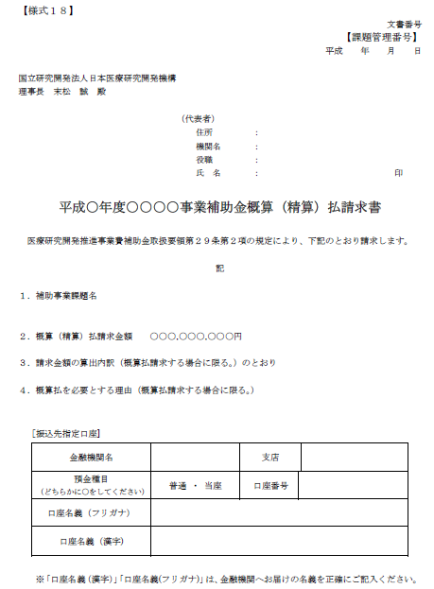
請求書の作成日（送付する日）としてください。

補助金交付申請書と同一の記載をお願いします。

補助金名（「○○○○事業補助金」の部分）は「医療研究開発推進事業費補助金（事業名）」としてください。
※事業名は、医療研究開発推進事業費補助金取扱要領の別表における補助事業名を記入してください。
概算払の場合は、「（精算）」を二重線で消してください。

補助金交付決定通知書に記載されている通りに記入してください。

補助金交付決定通知書に記載されている補助金の交付決定額が2,000万円を超える場合は、『均等分割払い』（四半期毎の４回払い）とします。（1,000円未満が生じる場合は切捨てとし、端数は４回目の支払で請求願います。）委託研究開発費の分割払と同様です。
概算払の場合は、「（精算）」を二重線で消してください。

「補助金交付決定通知書における補助金交付決定額の４分の１の金額」と記入してください。

「自己資金による立替が困難であるため」「自己資金が不足しており、事業運営に支障をきたすため」「研究費が高額なため」など、理由を記入してください。

通帳表紙裏に記載されているカナ名義、口座名義を、通帳の記載通りに正確に記入してください。

【補助金請求書（一括払い）の留意点】

機関の文書番号を記載してください。なお、文書番号がない場合は削除してください。
課題管理番号は、補助金交付決定通知書に記載の16桁の英数字を記入してください。

請求書の作成日（送付する日）としてください。
補助金交付申請書と同一の記載をお願いします。

補助金名（「○○○○事業補助金」の部分）は「医療研究開発推進事業費補助金（事業名）」としてください。
※事業名は、医療研究開発推進事業費補助金取扱要領の別表における補助事業名を記入してください。
概算払の場合は、「（精算）」を二重線で消してください。

補助金交付決定通知書に記載されている通りに記入してください。

補助金交付決定通知書に記載されている補助金の交付決定額を記入してください。
概算払の場合は、「（精算）」を二重線で消してください。

「補助金交付決定通知書における補助金交付決定額による。」と記入してください。

「自己資金による立替が困難であるため」「自己資金が不足しており、事業運営に支障をきたすため」「研究費が高額なため」など、理由を記入してください。

通帳表紙裏に記載されているカナ名義、口座名義を、通帳の記載通りに正確に記入してください。

【様式１８】
記入例（補助・分割払い）
28●○第XXX号
【16xx9999999j9999】
平成28年〇月〇日
国立研究開発法人日本医療研究開発機構
補助金交付申請書と同一の記載。
理事長 末松 誠 殿

（代表者）
役職印
住所  機関名 | ：  ： | ●○県××市□■町99-9  学校法人○○大学
役職 | ： | 学長
氏 名 | ： | 山田 花子 | 印

平成28年度医療研究開発推進事業費補助金（●○●○事業）
概算（精算）払請求書
事業名は、医療研究開発推進事業費補助金取扱要領の別表における補助事業名を記入。

医療研究開発推進事業費補助金取扱要領第２９条第２項の規定により、下記のとおり請求します。

記
例）交付決定通知書における金額が
29,350,000円の場合 第1四半期概算払請求額7,337,000円 第2四半期概算払請求額7,337,000円
第3四半期概算払請求額7,337,000円
第4四半期概算払請求額7,339,000円

１．補助事業課題名
□■の××と△△を目指す治療法の確立に関する研究

２．概算（精算）払請求金額 7,337,000円

３．請求金額の算出内訳（概算払請求する場合に限る。）のとおり
補助金交付決定通知書における補助金交付決定額の４分の１の金額

４．概算払を必要とする理由（概算払請求する場合に限る。）
自己資金が不足しており、事業運営に支障をきたすため。

［振込先指定口座]
金融機関名 | ○○銀行 | 支店名 | ××支店
預金種目  （どちらかに○をしてください） | 普通 ・ 当座 | 口座番号 | ００００１２３
口座名義（フリガナ） | ｶﾞｸ)ﾏﾙﾏﾙﾀﾞｲｶﾞｸ ｶﾞｸﾁｮｳ ﾔﾏﾀﾞﾊﾅｺ
口座名義（漢字) | 学校法人 ○○大学 学長 山田 花子
※「口座名義（漢字）」「口座名義(フリガナ)」は、金融機関へお届けの名義を正確にご記入ください。

【様式１８】
記入例（補助・一括払い）
28●○第XXX号
【16xx9999999j9999】
平成28年〇月〇日
国立研究開発法人日本医療研究開発機構
補助金交付申請書と同一の記載。
理事長 末松 誠 殿

（代表者）
役職印
住所  機関名 | ：  ： | ●○県××市□■町99-9  学校法人○○大学
役職 | ： | 学長
氏 名 | ： | 山田 花子 | 印

平成28年度医療研究開発推進事業費補助金（●○●○事業）
概算（精算）払請求書
事業名は、医療研究開発推進事業費補助金取扱要領の別表における補助事業名を記入。

医療研究開発推進事業費補助金取扱要領第２９条第２項の規定により、下記のとおり請求します。

記
１．補助事業課題名
□■の××と△△を目指す治療法の確立に関する研究

２．概算（精算）払請求金額 5,000,000円

３．請求金額の算出内訳（概算払請求する場合に限る。）のとおり
補助金交付決定通知書における補助金交付決定額による。

４．概算払を必要とする理由（概算払請求する場合に限る。）
自己資金が不足しており、事業運営に支障をきたすため。

［振込先指定口座]
金融機関名 | ○○銀行 | 支店名 | ××支店
預金種目  （どちらかに○をしてください） | 普通 ・ 当座 | 口座番号 | ００００１２３
口座名義（フリガナ） | ｶﾞｸ)ﾏﾙﾏﾙﾀﾞｲｶﾞｸ ｶﾞｸﾁｮｳ ﾔﾏﾀﾞﾊﾅｺ
口座名義（漢字) | 学校法人 ○○大学 学長 山田 花子
※「口座名義（漢字）」「口座名義(フリガナ)」は、金融機関へお届けの名義を正確にご記入ください。

